附件 现场勘查记录

项目组长任命书

根据有关法律、法规及本项目服务《合同书》、《委托书》及本机构过程控制手册的工作程序与授权办法，现对开展本项目工作的负责人进行任命及授权。
- 任命
现任命 李晓达同志，担任姚安县栋川镇蛉丰页岩砖厂安全现状评价报告项目组长。
二、授权范围
1、负责主持该项目小组的组建及工作开展，行使组内人员配置、任务安排、资金使用、设备使用及管理权。
2、负责制定项目工作计划，对服务项目作出开展、暂停、终止的意见。涉及重大隐患的及时向机构报告，并提出小组倾向意见。
3、负责安排对项目委托单位的意见交换、咨询、提供对策措施等服务工作。
4、负责对项目组提交的报告给出总体结论及对策措施与建议。
此任命

2023年3月 11日

4.周边环境
矿界外南侧拐点2附近距离最近的庆丰村居民房25m；矿界外东面拐点3距离最近60m为庆丰村居民房；矿界外南面最近距离约240m有仁蛉村道，最近拐点2南面约450m处为蛉丰村。周边300m内无名胜古迹及自然保护区、铁路、电台、发射机、高压线等设施。
周边关系见下图：
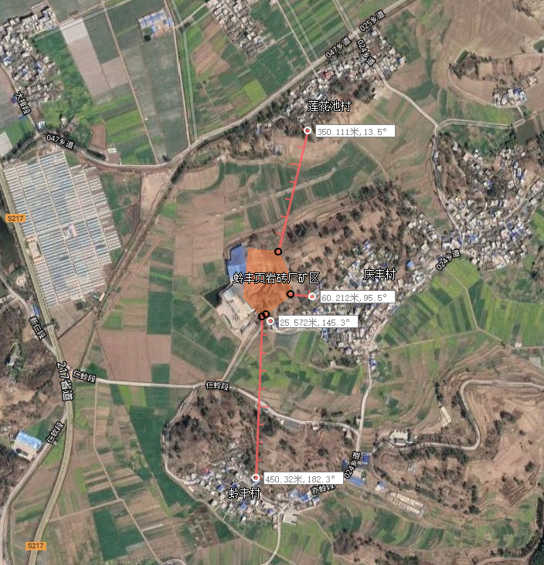
图 周边关系示意图

5.生产区域平面布置情况
经现场实地踏勘情况，破碎车间、成品堆场在采场西南侧，配电室在采场西侧、办公室与宿舍在采场南侧位置。本次设计利用原有设备设施。详见总平面布置图。（具体布置见下图：矿区总平面布置图）。
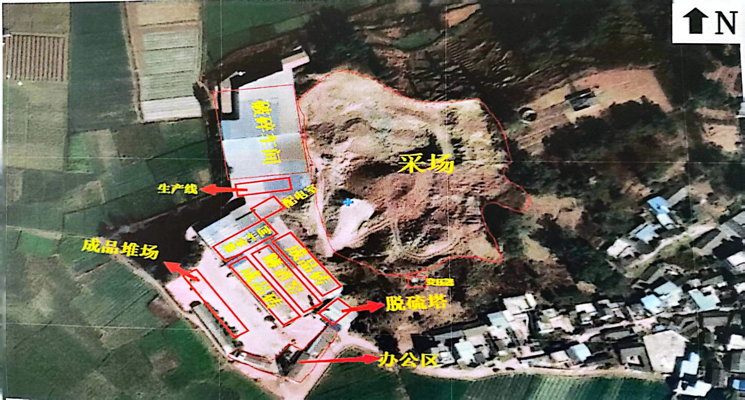
图 矿区总平面布置图

昭通市鼎安科技有限公司
安全生产工程技术服务现场检查整改建议书

项目（单位）：姚安县栋川镇蛉丰页岩砖厂 项目类型：安全现状评价
法定代表人（负责人）彭国洪 联系电话： 15987211999
日期： 2023.4.9
现场发现的问题及建议：
1.采场按设计要求自上而下分台阶进行开采，但分台不规范。
2.配电室出口无防鼠板，室内禁放置机油桶。
3.采场区域内安全警示标识设置不足。
4.采场区边界无警戒线与警示标志。
5.缺少安全生产检查及隐患整改记录。
6.配电室内安全操作规程，绝缘靴、绝缘手套未定期送检。
7.建议企业尽快购买工伤保险。


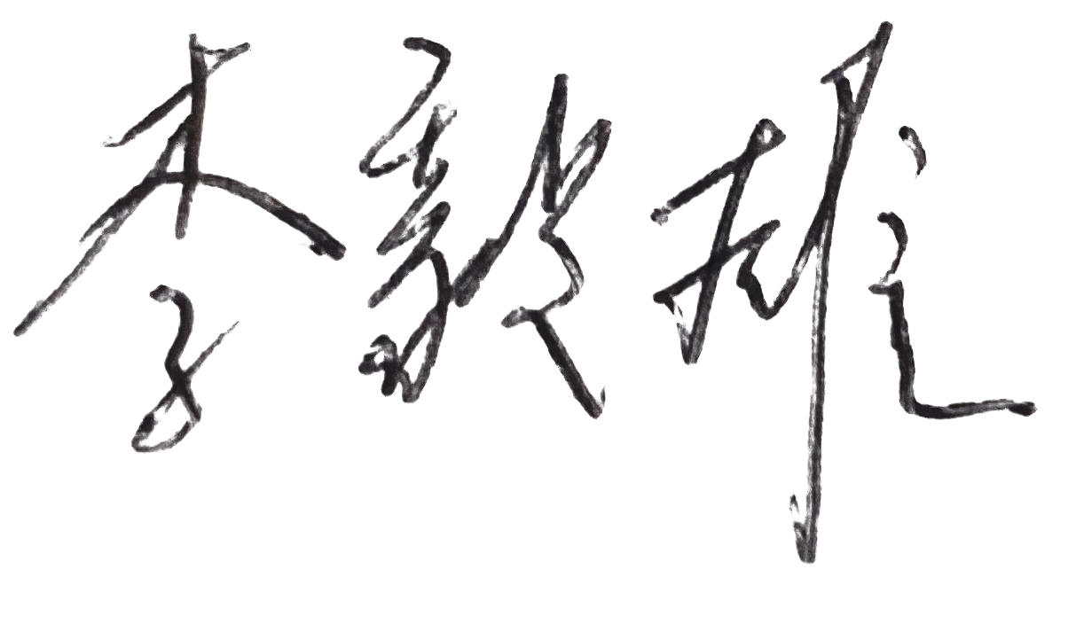
委托方负责人 现场检查人员：

昭通市鼎安科技有限公司
2023年4月9日

安全评价机构安全评价工作业绩表

项目编号： 项目完成时间 年 月 日
机构名称 |  | 昭通市鼎安科技有限公司 |  |  |  |  |  | 合同编号
评价项目概况
项目名称 |  | 姚安县栋川镇蛉丰页岩砖厂安全现状评价报告 |  |  |  |  | 所在地区 |  |  | 姚安县栋川镇蛉丰村委会背锅山
评价类别 |  | 预评价□ 验收评价□ |  |  |  |  | 现状评价☑ 其他安全评价□
项目审批机关 |  | 楚雄州 |  |  |  |  | 职工人数 |  |  |  | 8人
 |  |  |  |  |  |  | 销售额
是否属跨省建设项目 |  | 是□ 否☑ |  |  |  |  | 资产总额 |  |  |  | 万
是否生产剧毒化学品 |  | 是□ 否☑ |  |  |  |  | 是否生产剧毒化学品 |  |  |  | 是□ 否☑
所属业务类别（代码）
参加评价人员情况
姓 名 | 职业证书编号 |  |  |  | 资质等级 | 承担的主要工作 |  |  |  |  |  | 签 名
李晓达 | 0800000000205717 |  |  |  |  | 项目负责人、报告编制、现场勘查
李毅雄 | 0800000000205742 |  |  |  |  | 项目成员、报告编制、现场勘查
黄义敏 | 0800000000205769 |  |  |  |  | 项目成员
陈恭文 | 1500000000300447 |  |  |  |  | 项目成员
毛卫旭 | 0800000000205718 |  |  |  |  | 项目成员
崔巍 | 0800000000304343 |  |  |  |  | 项目成员
评价人员是否到现场勘查 |  |  |  |  | 是☑否□ | 是否能够如实反映安全状况 |  |  |  |  |  | 是☑ 否□
是否在规定的时间完成评价报告 |  |  |  |  | 是☑否□ | 评价人员是否遵守执业准则和职业道德 |  |  |  |  |  | 是☑ 否□
指出项目的安全隐患多少项 |  |  |  |  | 7 | 提出隐患治理建议措施多少项 |  |  |  |  |  | 7
被评价单位意见  和建议 |  |  |   （盖章）  2023年4月 日

